
瑞钧科技办事处订货单

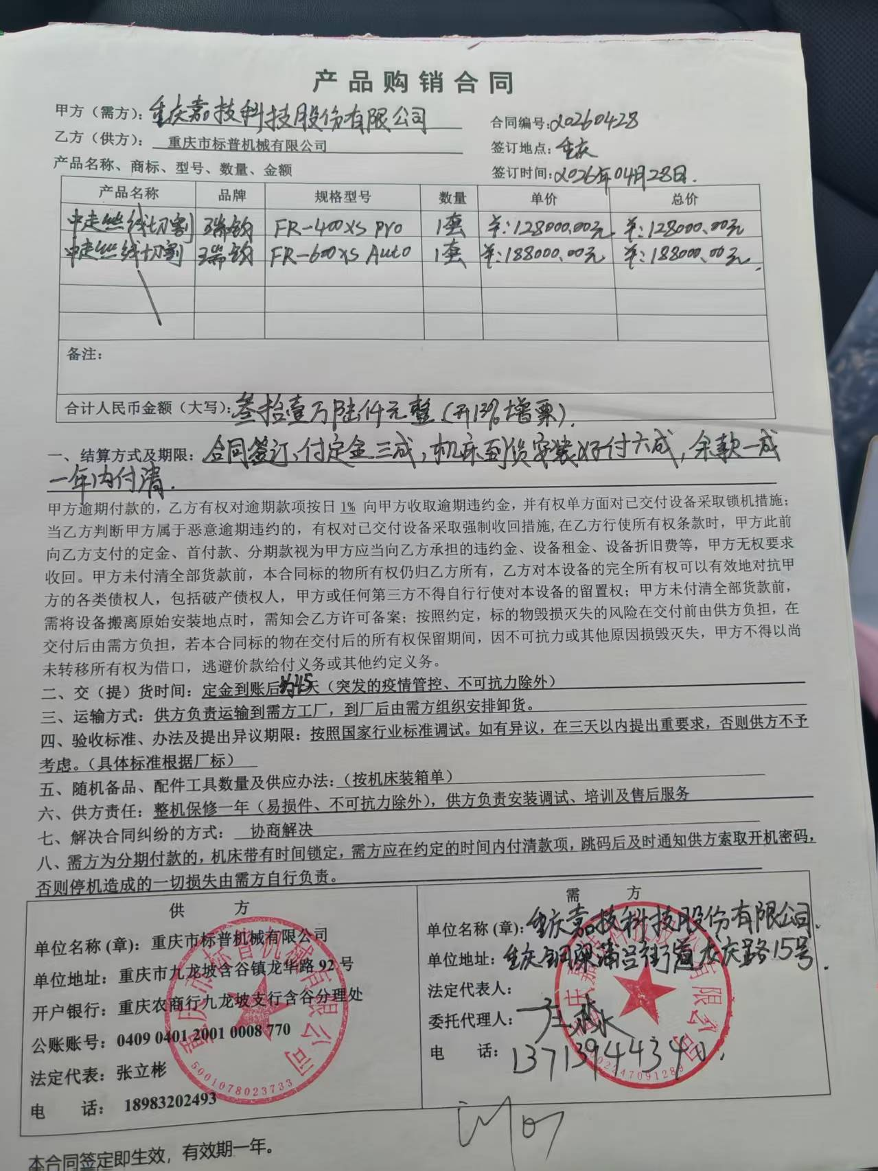
供方 |  | 昆山瑞钧机械科技有限公司
需方 |  | 陈利春
所属办事处 |  | 浙江办 | 签订时间 | 2026年04月29日
产品名称 |  | 规格型号 |  | 数量 | 税票
瑞钧中走丝线切割 |  | FR-400XS（Pro） |  | 1 | 含税
备注 |  | 标配
交货时间 |  | 2026年6月5日
结算方式 |  | 预付定金30%，货到付60%，余款一年内付清
购货方信息 | 名称 | 重庆嘉技科技股份有限公司
购货方信息 | 地址 | 重庆市铜梁区蒲吕街道龙庆路15号
购货方信息 | 联系人 | 庄总
购货方信息 | 联系方式 | 13713944340
办事处信息 | 办事处 | 重庆办
办事处信息 | 联系人 | 张立彬
办事处信息 | 联系方式 | 18983202493
其他特殊要求 | 收货信息直接写办事处信息

